Игровое занятие по экологии в начальной школе, 4 класс

Внеурочное занятие - путешествие в город Экоград. Сценарий. Начальная школа
Цели: повторить экологические правила поведения людей в природе; развивать речь, внимание, наблюдательность; воспитывать сознательное и бережное отношение к природе.
Оборудование: костюмы для учащихся; карточки, листы с заданиями, зоологическое лото, кроссворд, ребус.
Эпиграф на доске:
Человека не может не занимать природа, он связан с ней тысячью неразрывных нитей; он сын ее.
И. С. Тургенев

Ход занятия
I. Организационный момент.
II. Сообщение темы занятия.
- Ребята, сегодня мы отправляемся в путешествие в далёкий город. Название города спрятано в ребусе. (Экоград.)
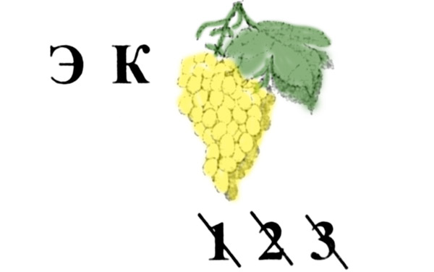
II. Строительство города Экограда.
- Давайте построим этот замечательный город. Выберите «кирпичики», которые подойдут для этого города.
На доске прикреплены листы в форме кирпичиков со словами:
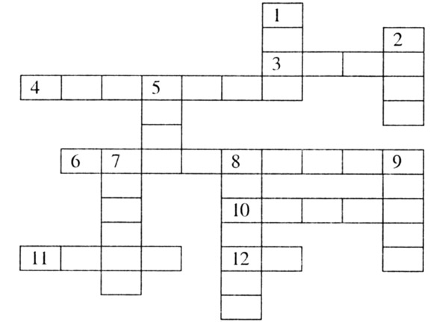
Учащиеся строят Экоград и рассказывают экологические правила поведения людей в природе.
III. Экологическая сказка (инсценировка).
- Ребята, посмотрите, какая история приключилась с Капитошкой. Какие экологические правила были нарушены людьми?
Приключения Капитошки
Капитошка. Здравствуйте, меня зовут Капитошка! Я родился рано утром вместе с другими росинками на листке подорожника. Все мои братья и сестры остались ждать теплых солнечных лучей, а я скатился на эту тропинку, чтобы посмотреть мир. Пойду, куда глаза глядят!
Гусеница (выглядывает из-под листка). Просто идти, куда глаза глядят, ума много не надо!
Капитошка. А как надо?
Гусеница. Моя бабушка рассказывала, что когда она летала...
Капитошка. Ты меня обманываешь... Червяки не летают!
Гусеница. Ну, во-первых, я не червяк, а во-вторых, дослушай до конца! Так вот. Когда моя бабушка летала высоко над землей, она видела все, что происходит на этой планете. И она сказала, что самый лучший город на земле - это город Экоград. И теперь я думаю, что кто-нибудь обязательно должен отыскать этот город! Может быть, ты сможешь его найти!
Капитошка. Если я найду этот город, то на Земле будет чисто и красиво, все люди, звери, птицы, растения будут жить весело, будут добрыми и никто не будет болеть. Я обязательно найду этот город!
Автор. Капитошка попрощался с гусеницей и отправился на поиски Экограда.
Вдруг Капитошка увидел, что над самой землей на своей невесомой паутинке раскачивается паучок. Паутинка держалась на двух стебельках какой-то травы. Это было так красиво, так сказочно, что Капитошка подумал, что здесь начинается Экоград.
Паучок. Здравствуй! Куда ты идешь?
Капитошка. Я ищу чудный город Экоград! Там очень красиво, наверное, так, как здесь, - твоя паутинка вся переливается на солнце!
Автор. Вдруг раздался непонятный шелест, и с неба посыпалось что-то грязное, мокрое, с очень неприятным запахом. Капитошка и паучок едва успели отскочить в сторону. Когда они открыли глаза, то увидели страшную картину. Там, где была паутинка, лежала мокрая, грязная и мятая бумага. От паутинки остались только две ниточки, но они уже не сверкали на солнце, а провисали под тяжестью осевшей на них пыли. Травинки, за которые паучок привязывал свою паутинку, были сломаны и придавлены чем-то тяжелым. Это что-то так блестело на солнце, что нельзя было смотреть.
Капитошка. Бедный паучок, как же ты будешь здесь жить?
Паучок. Что ты! Бежим отсюда скорее! Может случиться самое страшное!
Автор. Паучок так быстро побежал, что Капитошка даже не успел спросить его о том, что же еще может произойти.
Когда паучок и Капитошка были на большом расстоянии от этого места, друзья оглянулись и увидели, что произошло. Там, где была паутинка, появился едкий дым.
По оставшимся ниточкам паутинки пробежало пламя, оно охватило сломанные стебельки травы, и они мгновенно стали черными. Пламя становилось все больше. Какой-то жук не успел уползти подальше, и пламя охватило травинку, на которой он сидел. Жук вспыхнул вместе с травинкой и исчез в дыму. Друзьям стало нечем дышать от дыма, и они бросились бежать дальше.
Капитошка (отдышавшись). Ты знаешь, что это было?
Паучок (грустно). Да. Это был человек. Он сжег мусор.
Автор. Капитошка понял, что это не Экоград, ведь там, в Экограде, живут только умные и добрые люди. Он попрощался с паучком и отправился дальше, напевая песенку о своей мечте.

